106年市售「兒童用高腳椅」檢測結果圖說
項次 | 品名 | 圖樣 | 檢測結果
1 | 可折合寶寶椅 | 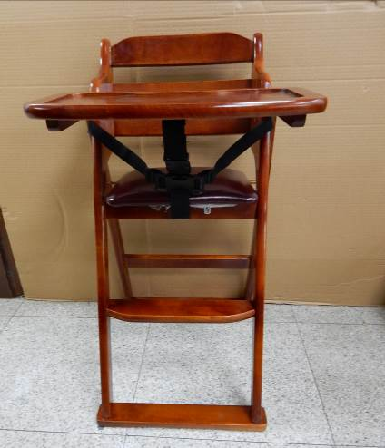 | ○品質項目  ○標示查核
2 | 創寶貝三合一成長型餐椅 | 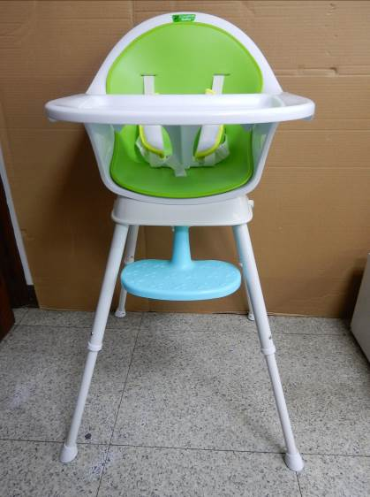 | ○品質項目  ●標示查核  使用說明書提醒保留之標題字體高度小於5mm
3 | 兒童用高腳椅B型 | 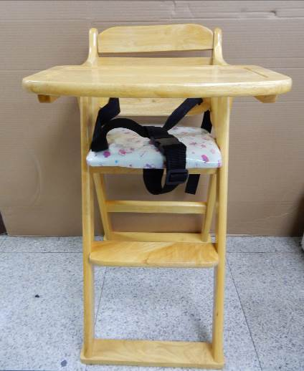 | ○品質項目  ●標示查核  製造日期未依規定標示
4 | Unilove HOJA 高腳椅 | 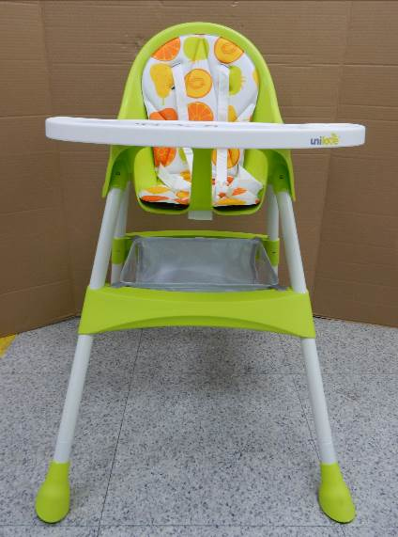 | ○品質項目  ○標示查核
5 | 酷咕鴨酷漾學習餐椅 | 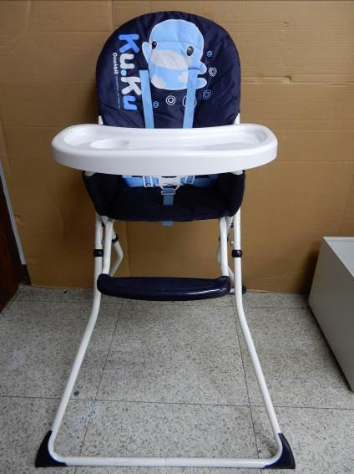 | ○品質項目  ○標示查核
6 | 兒童餐椅 | 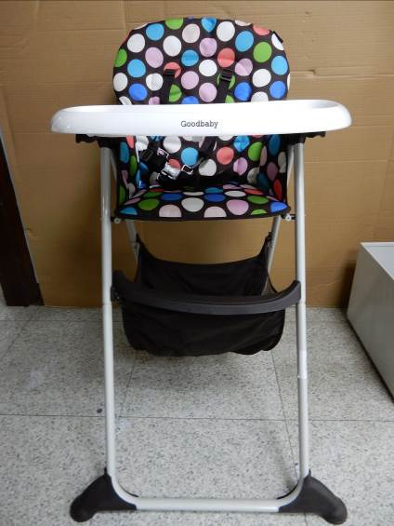 | ○品質項目  ●標示查核  使用說明書提醒保留之標題字體高度小於5mm
7 | 輕便高腳餐椅 | 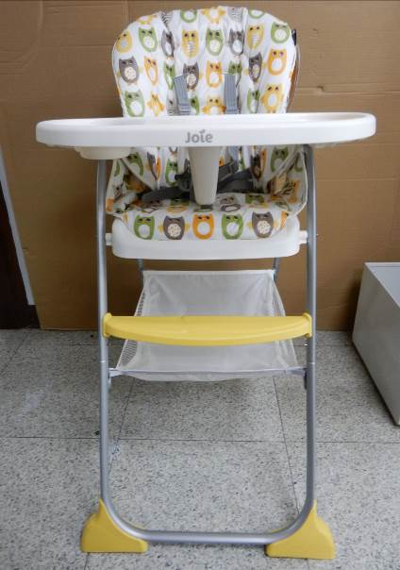 | ○品質項目  ●標示查核  批號未依規定標示
8 | 兒童兩用餐椅 | 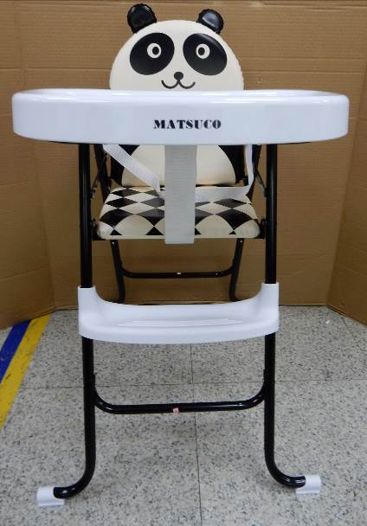 | ●品質項目  座墊塑化劑含量>0.1%  ○標示查核
9 | 多功能兒童餐桌椅 | 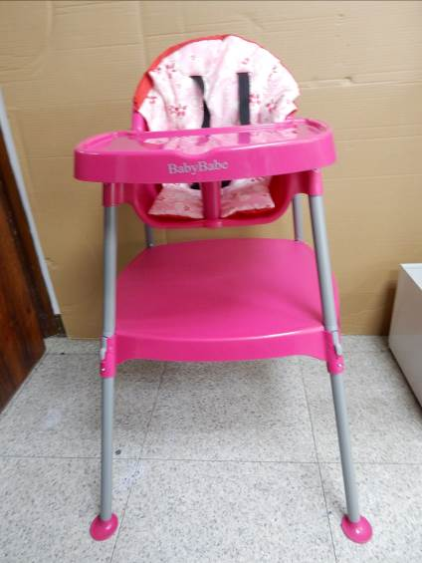 | ○品質項目  ○標示查核
10 | 四合一高腳餐椅 | 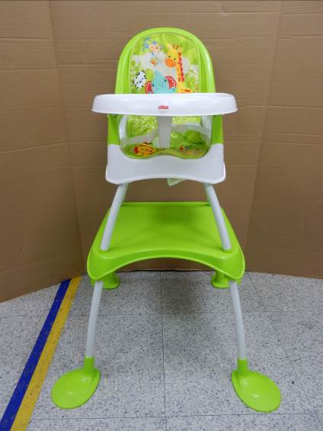 | ○品質項目  ●標示查核  製造日期或批號未依規定標示
11 | 新多段式餐桌椅 | 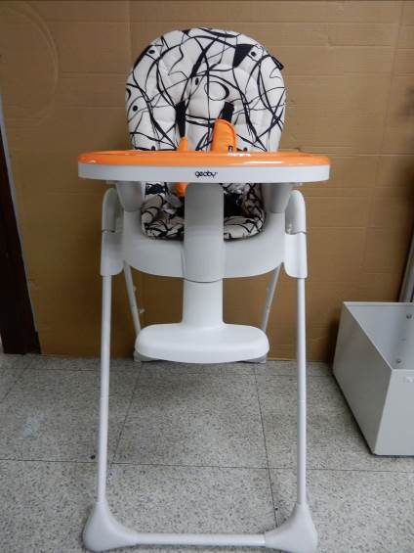 | ○品質項目  ●標示查核  使用說明書提醒保留之標題字體高度小於5mm
12 | 兒童用高腳椅A型 | 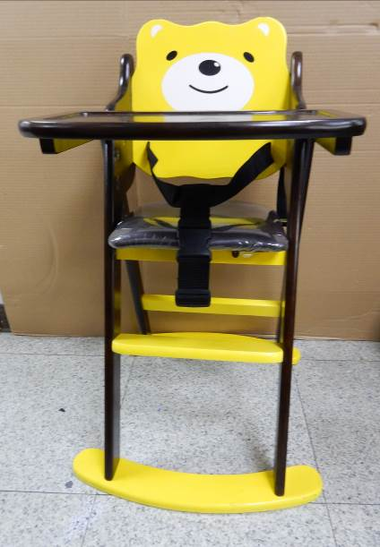 | ●品質項目  座墊塑化劑含量>0.1%  ●標示查核  製造日期標示不符合規定
13 | 兒童高腳椅 | 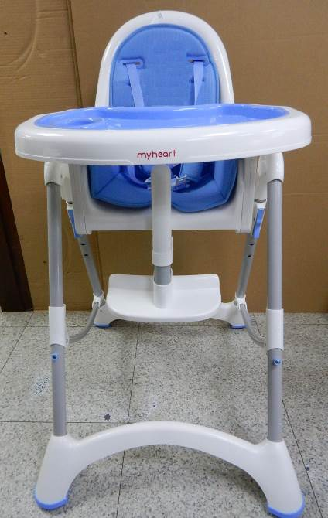 | ○品質項目  ○標示查核
14 | 兒童餐椅 | 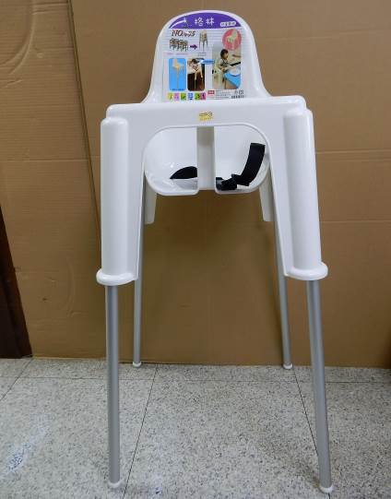 | ○品質項目  ○標示查核
15 | 可調式高低餐椅Contempo | 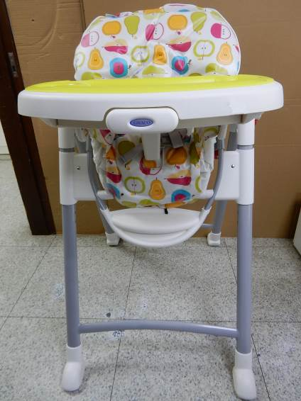 | ○品質項目  ○標示查核
16 | Joovy Nook高腳椅 | 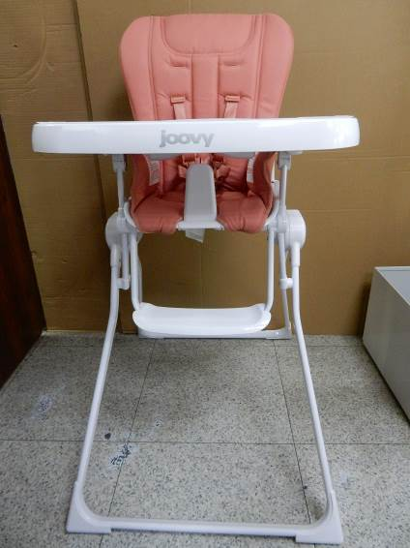 | ○品質項目  ○標示查核
17 | L.A.baby雙功能高低可調兩用餐椅 | 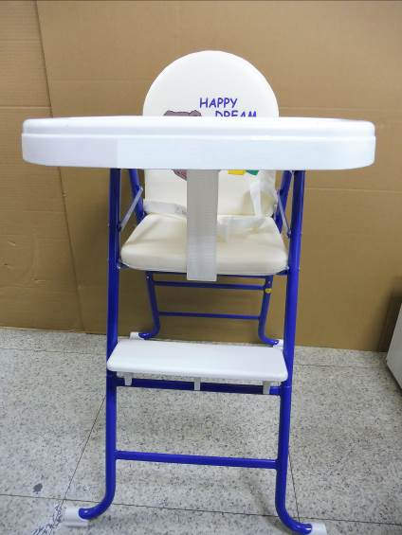 | ○品質項目  ●標示查核  未貼附商品檢驗標識
18 | QMOMO幼童餐椅 | 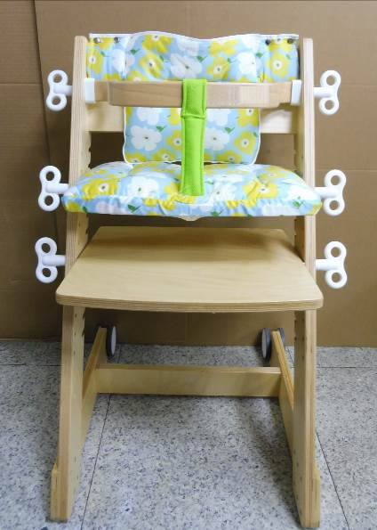 | ○品質項目  ○標示查核
19 | L.A. Baby兩用木製餐桌椅 | 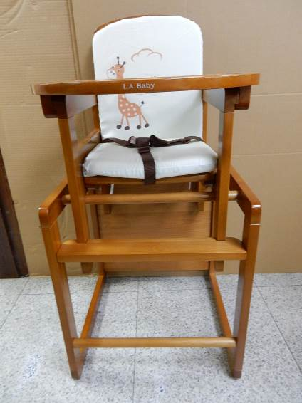 | ○品質項目  ●標示查核  1.未貼附商品檢驗標識  2.使用說明書提醒保留之標題字體高度小於5mm
20 | 【C'est Chic】Fidel菲德爾曲木兒童餐椅 | 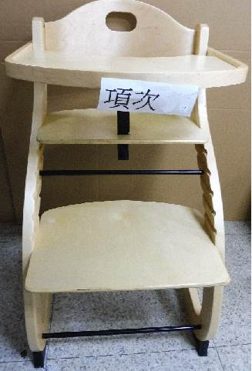 | ●品質項目  1.黑色塑膠皮砷重金屬含量>25mg/kg  2.黑色塑膠皮、黏扣帶及軟塑膠皆塑化劑含量>0.1%  3.構造不符合規定  ●標示查核  無商品檢驗標識、中文標示及使用說明書
21 | 兒童多用餐椅 | 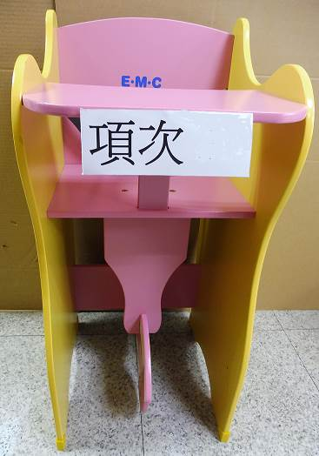 | ●品質項目  1.黑色軟塑膠塑化劑含量>0.1%  2.構造不符合規定  3.穩定性不符合規定  ●標示查核  無商品檢驗標識、中文標示及使用說明書
22 | 兒童用高腳椅 | 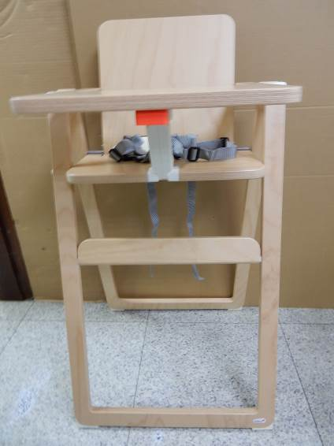 | ○品質項目  ○標示查核

